
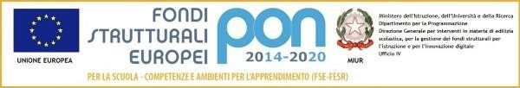

ISTITUTO COMPRENSIVO STATALE “G.M. GISELLU” - DORGALI
Via Lamarmora, 56 08022 Dorgali (NU) C.F. 93043360911 Tel. 0784 96107 Fax 0784 94891
http://www.istitutocomprensivodorgali.edu.it e-mail nuic871007@istruzione.it nuic871007@pec.istruzione.it

Prot. n. ______

Si certifica che la/ il docente …………………………………………………………. ,
nata/o il …………………………… a ………………………………...
è insegnante con contratto a tempo
- indeterminato
- determinato dal ……………… al ………………
presso questa Istituzione scolastica.
La/ Il docente ………………………………………, insegnante di …………………………… (indicare la/ le disciplina/e) ha diritto, secondo le disposizioni sopra indicate, all’accesso gratuito ai musei e ai siti di interesse archeologico, storico e culturale dello Stato.

…………………… , ……………
(luogo e data)

Il Dirigente Scolastico
Prof.ssa Marina Cei

Documentazione rilasciata ai sensi del Decreto del 14 aprile 2016, n. 111 del Ministero dei Beni e delle Attività Culturali e del Turismo - Regolamento recante modifiche al Decreto 11 dicembre 1997, n.507, concernente le norme per l’istituzione del biglietto di ingresso ai monumenti, musei, gallerie, scavi, parchi e giardini monumentali (G.U. n. 145 del 23.6.2016)

